Министерство науки и высшего образования Российской Федерации
Федеральное государственное бюджетное образовательное учреждение
высшего образования
«Российский государственный университет им. А.Н. Косыгина
(Технологии. Дизайн. Искусство)»
Институт славянской культуры
Кафедра общего и славянского искусствознания

РАБОЧАЯ ПРОГРАММА
УЧЕБНОЙ ДИСЦИПЛИНЫ
Иконография
Уровень образования | бакалавриат
Направление подготовки/Специальность | 50.03.04 | Теория и история искусств
Направленность (профиль)/Специализация | Теория и история изобразительного искусства и архитектуры
Срок освоения образовательной программы по очной форме обучения | 4 г.
Форма обучения | очная

Рабочая программа учебной дисциплины Иконография основной профессиональной образовательной программы высшего образования, рассмотрена и одобрена на заседании кафедры общего и славянского искусствознания, протокол № 10 от 10.06.2021 г.

Разработчик(и) рабочей программы учебной дисциплины:
Доцент А.К. Коненкова
Ст.преподаватель С.И. Михайлова

Заведующий кафедрой Г.В. Варакина

ОБЩИЕ СВЕДЕНИЯ
Учебная дисциплина «Иконография» изучается в шестом семестре.
Курсовая работа не предусмотрена

Форма промежуточной аттестации:

зачет с оценкой

Место учебной дисциплины в структуре ОПОП
Учебная дисциплина Иконография относится к элективным дисциплинам части программы, формируемой участниками образовательных отношений.
Основой для освоения дисциплины являются результаты обучения по предшествующим дисциплинам и практикам:
    - Основы музейного дела
    - Менеджмент в сфере искусства
Результаты обучения по учебной дисциплине используются при изучении следующих дисциплин и прохождения практик:
    - Вспомогательные исторические дисциплины;
    - Основы техники иконописи и реставрации
    - История музеев
    - Производственная практика. Научно-исследовательская работа с фондами.
Результаты освоения учебной дисциплины в дальнейшем будут использованы при прохождении производственной практики и при выполнении выпускной квалификационной работы.

ЦЕЛИ И ПЛАНИРУЕМЫЕ РЕЗУЛЬТАТЫ ОБУЧЕНИЯ ПО ДИСЦИПЛИНЕ
Целями изучения дисциплины Иконография являются:
    - изучение исторических источников и принципов формирования иконографии святых образов и библейских сюжетов;
    - формирование у обучающихся навыков владения методиками фондовой и экспозиционно-выставочной работы;
    - формирование навыков владения современными методиками и технологиями проведения атрибуции и экспертизы памятников культуры и искусства;
    - формирование навыков владения принципами формирования программы комплектования музейных фондов и экспозиции с учетом тематической направленности музея;
    - формирование у обучающихся компетенции ПК-3 (Способен участвовать в популяризации музейной деятельности и деятельности арт-галерей), установленной образовательной программой в соответствии с ФГОС ВО по данной дисциплине.
Результатом обучения по дисциплине является овладение обучающимися знаниями, умениями, навыками и (или) опытом деятельности, характеризующими процесс формирования компетенций и обеспечивающими достижение планируемых результатов освоения дисциплины.

Формируемые компетенции, индикаторы достижения компетенций, соотнесённые с планируемыми результатами обучения по дисциплине:

Код и наименование компетенции | Код и наименование индикатора  достижения компетенции | Планируемые результаты обучения  по дисциплине
ПК-3  Способен участвовать в популяризации музейной деятельности и деятельности арт-галерей | ИД-ПК-3.1  Владение методиками фондовой и экспозиционно-выставочной работы | - Знает историческую основу и принципы формирования иконографии святых образов и библейских сюжетов;  - Использует при организации фондовой и экспозиционно-выставочной работы научные методики, основанные на знании принципов иконографии;  - Рассматривает памятники искусства в динамике исторического, художественного и социально-культурного процесса;  - Использует принятую в отечественном искусствознании научную терминологию;  - Владеет современными методиками и технологиями проведения атрибуции и экспертизы памятников культуры и искусства;  - Знает особенности процесса исторического развития отечественного искусства в контексте его духовных основ, а также его роль и место в мировой художественной культуре;  - Осуществляет поиск и критически оценивает научные источники информации для осуществления научного исследования  - Способен осуществлять деятельность по популяризации музейной деятельности и деятельности арт-галерей.
ИД-ПК-3.2
Владение современными методиками и технологиями проведения атрибуции и экспертизы памятников культуры и искусства
ИД-ПК-3.3
Владение принципами формирования программы комплектования музейных фондов и экспозиции с учетом тематической направленности музея

СТРУКТУРА И СОДЕРЖАНИЕ УЧЕБНОЙ ДИСЦИПЛИНЫ
Общая трудоёмкость учебной дисциплины по учебному плану составляет:

по очной форме обучения – | 4 | з.е. | 144 | час.

Структура учебной дисциплины для обучающихся по видам занятий: (очная форма обучения)
Структура и объем дисциплины
Объем дисциплины по семестрам | форма промежуточной аттестации | всего, час | Контактная работа, час |  |  |  | Самостоятельная работа обучающегося, час
 |  |  | лекции, час | практические занятия, час | лабораторные занятия, час | практическая подготовка, час | курсовая работа/  курсовой проект | самостоятельная работа обучающегося, час | промежуточная аттестация, час
6 семестр | зачет с оценкой | 144 | 30 | 30 |  |  |  | 84
Всего: |  | 144 | 30 | 30 |  |  |  | 84

Структура учебной дисциплины/модуля для обучающихся по разделам и темам дисциплины: (очная форма обучения)

Планируемые (контролируемые) результаты освоения:  код(ы) формируемой(ых) компетенции(й) и индикаторов достижения компетенций | Наименование разделов, тем;  форма(ы) промежуточной аттестации | Виды учебной работы |  |  |  | Самостоятельная работа, час | Виды и формы контрольных мероприятий, обеспечивающие по совокупности текущий контроль успеваемости, включая контроль самостоятельной работы обучающегося;  формы промежуточного контроля успеваемости
 |  | Контактная работа
 |  | Лекции, час | Практические занятия, час | Лабораторные работы, час | Практическая подготовка, час
 | Шестой семестр
ПК-3  ИД-ПК-3.1  ИД-ПК-3.2  ИД-ПК-3.3 | Раздел I. Понятие иконографии | 2 | 2 | х | х | 8 | собеседование (доклад-презентация)  контрольная работа№ 1
 | Тема 1.1  Общее понятие об иконографии | 1 |  |  |  | 2
 | Тема 1.2  Методика иконографического исследования | 1 |  |  |  | 2
 | Практическое занятие № 1.1  Историография изучения древнерусской иконографии |  | 2 |  |  | 4
ПК-3  ИД-ПК-3.1  ИД-ПК-3.2  ИД-ПК-3.3 | Раздел II. Евангельские сюжеты как основа иконографии | 11 | 10 | х | х | 28 | тестирование по теме,  собеседование (доклад-презентация)
 | Тема 2.1  Введение. Четвероевангелие. Евангелисты | 1 |  |  |  | 2
 | Тема 2.2  Евангельские и апокрифические сюжеты о Божией Матери | 2 |  |  |  | 2
 | Тема 2.3  Евангельские сюжеты, связанные с Рождеством Христовым | 2 |  |  |  | 2
 | Тема 2.4  Евангельские сюжеты об Иоанне Предтече | 2 |  |  |  | 2
 | Тема 2.5  Евангельские сюжеты о чудесах и проповедях Иисуса Христа | 2 |  |  |  | 2
 | Тема 2.6  Евангельская история событий Страстной недели | 2 |  |  |  | 2
 | Практическое занятие № 2.1  Успение Богородицы в жизнеописаниях и в искусстве |  | 2 |  |  | 4
 | Практическое занятие № 2.2  Жизнь и деяния Иоанна Крестителя |  | 2 |  |  | 4
 | Практическое занятие № 2.3  Атрибуция сюжетов до выхода Христа на проповедь |  | 2 |  |  | 2
 | Практическое занятие № 2.4  Жизнь и деяния Христа в русском искусстве |  | 2 |  |  | 4
 | Практическое занятие № 2.5  Атрибуция сюжетов, связанных с деяниями земной жизни Христа |  | 2 |  |  | 2
ПК-3  ИД-ПК-3.1  ИД-ПК-3.2  ИД-ПК-3.3 | Раздел III. Иконография древнерусской живописи | 14 | 16 | х | х | 41 | тестирование по теме  Контрольная работа № 2
 | Тема 3.1  Иконография Христа | 2 |  |  |  | 2
 | Тема 3.2  Иконография Богоматери | 2 |  |  |  | 2
 | Тема 3.3  Иконография евангельских сцен | 2 |  |  |  | 2
 | Тема 3.4  Иконография Богородичных праздников | 1 |  |  |  | 2
 | Тема 3.5  Иконография событий Земной жизни Христа | 1 |  |  |  | 2
 | Тема 3.6  Страстной цикл. Распятие. Евхаристия | 2 |  |  |  | 2
 | Тема 3.7  Сошествие во ад. Вознесение. Троица | 2 |  |  |  | 2
 | Тема 3.8  Поздние иконографии | 2 |  |  |  | 2
 | Практическое занятие № 3.1  Пантократор, Спас Нерукотворный, Эммануил |  | 2 |  |  | 3
 | Практическое занятие № 3.2  Елеусса, Оранта, Одигитрия |  | 3 |  |  | 5
 | Практическое занятие № 3.3  Встреча Марии и Елисаветы, Исцеление расслабленного, Жены-мироносицы у Гроба |  | 2 |  |  | 3
 | Практическое занятие № 3.4  Рождество Богородицы, Введение во храм Пресвятой Богородицы, Успение |  | 2 |  |  | 3
 | Практическое занятие № 3.5  Рождество, Крещение, Преображение, Сретение |  | 3 |  |  | 5
 | Практическое занятие № 3.6  Моление о чаше, Несение Креста, Снятие с Креста |  | 2 |  |  | 3
 | Практическое занятие № 3.7  Ветхозаветная и Новозаветная Троица |  | 2 |  |  | 3
ПК-3  ИД-ПК-3.1  ИД-ПК-3.2  ИД-ПК-3.3 | Раздел IV. Богословский смысл и символика росписи в храме | 3 | 2 | х | х | 7 | собеседование по теме
 | Тема 4.1  Иконостас | 1 |  |  |  | 2
 | Тема 4.2  Система росписи храма | 2 |  |  |  | 2
 | Практическое занятие № 4.1  Деисус, Праздники, Пророки |  | 2 |  |  | 3
 | Зачет с оценкой | х | х | х | х | х | устный опрос по билетам
 | ИТОГО за шестой семестр | 30 | 30 |  |  | 84
 | ИТОГО за весь период | 30 | 30 |  |  | 84

Содержание учебной дисциплины
№ пп | Наименование раздела и темы дисциплины | Содержание раздела (темы)
Раздел I | Понятие иконографии
Тема 1.1 | Общее понятие об иконографии | Определение иконографии, понятие иконографического извода, иконописного подлинника, лицевого иконописного подлинника, области применения иконографии.
Тема 1.2 | Методика иконографического исследования | История формирования иконографического метода анализа художественного произведения. Структура метода. Понятие канона и традиции. Визуальное исследование. Иконографический обзор и интерпретация.
Раздел II | Евангельские сюжеты как основа иконографии
Тема 2.1 | Введение. Четвероевангелие. Евангелисты | История сложения списка канонических Евангелий. Текстуальные особенности каждого из Евангелий. Выработка навыков работы с текстами Священного Писания
Тема 2.2 | Евангельские и апокрифические сюжеты о Божией Матери | Раскрытие в реалиях и артефактах Святой Земли сюжетов о земной жизни Богородицы, отражение их в произведениях мирового искусства
Тема 2.3 | Евангельские сюжеты, связанные с Рождеством Христовым | Раскрытие в реалиях и артефактах Святой Земли сюжетов, связанных с событием Рождества Христова, отражение их в произведениях мирового искусства
Тема 2.4 | Евангельские сюжеты об Иоанне Предтече | Раскрытие в реалиях и артефактах Святой Земли сюжетов, связанных с жизнью и деяниями Иоанна Предтечи, отражение их в произведениях мирового искусства
Тема 2.5 | Евангельские сюжеты о чудесах и проповедях Иисуса Христа | Раскрытие в реалиях и артефактах Святой Земли сюжетов, связанных с чудесами и проповедями Иисуса Христа, отражение их в произведениях мирового искусства
Тема 2.6 | Евангельская история событий Страстной недели | Раскрытие в реалиях и артефактах Святой Земли сюжетов, связанных с событиями Страстной недели и Крестного Пути Спасителя, отражение их в произведениях мирового искусства
Раздел III | Иконография древнерусской живописи
Тема 3.1 | Иконография Христа | История возникновения иконографии «Спас Неруко-творный». Византийские истоки иконографии Христа. «Пантократор» и его производные. «Эммануил», «Ангел Великого Совета», «Недреманное око», «Спас Благое Молчание», «Ветхий деньми». История открытия «Туринской плащаницы»
Тема 3.2 | Иконография Богоматери | Символика изображения Богоматери. Основные иконографические типы и их производные в русской традиции: «Оранта», «Элеусса», «Одигитрия», «Панахранта», «Агиосоритисса».
Тема 3.3 | Иконография евангельских сцен | Двунадесятые праздники-богословский смысл и значение. Происхождение названия, Классификация. Воздвижение Креста Господня
Тема 3.4 | Иконография Богородичных праздников | Пять двунадесятых Богородичных праздников: Рождество Богородицы, Введение во храм, Благовещение, Успение и Сретение Господне
Тема 3.5 | Иконография событий Земной жизни Христа | Рождество Христово, Крещение Господне, Преображение. Вход Господень в Иерусалим.
Тема 3.6 | Страстной цикл. Распятие. Евхаристия | Последние дни земной жизни Спасителя: Его деяния и беседы с учениками, установление Таинства Евхаристии, предательство Иуды, заключение Господа под стражу, Его страдания и уничижение, распятие, смерть и погребение.
Тема 3.7 | Сошествие во ад. Вознесение. Троица | История праздника Пасхи. Варианты изображения Воскресения Господня, Вознесения, Троицы.
Тема 3.8 | Поздние иконографии | Источники поздних иконографий Иисуса Христа и Богоматери. Распространение вариантов поздних иконографий в русской традиции.
Раздел IV | Богословский смысл и символика росписи в храме
Тема 4.1 | Иконостас | История формирования иконостаса. Структура иконостаса.
Тема 4.2 | Система росписи храма | Сложение системы росписи храма от Византии до Древней Руси. Богословский смысл росписи.

Организация самостоятельной работы обучающихся
Самостоятельная работа студента – обязательная часть образовательного процесса, направленная на развитие готовности к профессиональному и личностному самообразованию, на проектирование дальнейшего образовательного маршрута и профессиональной карьеры.
Самостоятельная работа обучающихся по дисциплине организована как совокупность аудиторных и внеаудиторных занятий и работ, обеспечивающих успешное освоение дисциплины.
Аудиторная самостоятельная работа обучающихся по дисциплине выполняется на учебных занятиях под руководством преподавателя и по его заданию. Аудиторная самостоятельная работа обучающихся входит в общий объем времени, отведенного учебным планом на аудиторную работу, и регламентируется расписанием учебных занятий.
Внеаудиторная самостоятельная работа обучающихся – планируемая учебная, научно-исследовательская, практическая работа обучающихся, выполняемая во внеаудиторное время по заданию и при методическом руководстве преподавателя, но без его непосредственного участия, расписанием учебных занятий не регламентируется.
Внеаудиторная самостоятельная работа обучающихся включает в себя:
          - подготовку к лекциям, практическим занятиям, зачету с оценкой;
          - изучение учебной и дополнительной литературы;
          - самостоятельное изучение вопросов, не выносимых на лекции и практические занятия, но расширяющих общее знание предмета;
          - написание тематических докладов, эссе на проблемные темы для обсуждения их на практических занятиях;
          - подготовка докладов, эссе;
          - подготовка к тестированию на знание иконографии произведений искусства;
          - подготовка к промежуточной аттестации в течение семестра.

Самостоятельная работа обучающихся с участием преподавателя в форме иной контактной работы предусматривает групповую и (или) индивидуальную работу с обучающимися и включает в себя:
          - проведение консультаций перед зачетом с оценкой;
          - научно-исследовательскую работу студентов (статьи, участие в студенческих научных конференциях и пр.) внеаудиторно, за счет свободного времени.

Перечень разделов/тем/, полностью или частично отнесенных на самостоятельное изучение с последующим контролем:

№ пп | Наименование раздела /темы дисциплины, выносимые на самостоятельное изучение | Задания для самостоятельной работы |  | Виды и формы контрольных мероприятий | Трудоемкость, час
Раздел I | Понятие иконографии
Тема 1.1  Тема 1.2 | Общее понятие об иконографии  Методика иконографического исследования | Историография изучения древнерусской иконографии: подготовить информационное сообщение, доклад; подготовить презентацию | устное собеседование по результатам выполненной работы. |  | 4
Раздел II | Евангельские сюжеты как основа иконографии
Тема 2.2 | Евангельские и апокрифические сюжеты о Божией Матери | Успение Богородицы в жизнеописаниях и в искусстве: подготовить информационное сообщение, доклад; подготовить презентацию | устное собеседование по результатам выполненной работы |  | 4
Тема 2.4 | Евангельские сюжеты об Иоанне Предтече | Жизнь и деяния Иоанна Крестителя: подготовить информационное сообщение, доклад; подготовить презентацию | устное собеседование по результатам выполненной работы |  | 4
Тема 2.2  Тема 2.3  Тема 2.4 | Евангельские и апокрифические сюжеты о Божией Матери  Евангельские сюжеты, связанные с Рождеством Христовым  Евангельские сюжеты об Иоанне Предтече | Уметь визуально атрибутировать иконографию произведений на темы сюжетов до выхода Христа на проповедь | письменное тестирование на знание иконографии произведений |  | 2
Тема 2.5  Тема 2.6 | Евангельские сюжеты о чудесах и проповедях Иисуса Христа  Евангельская история событий Страстной недели | Жизнь и деяния Христа в русском искусстве: подготовить информационное сообщение, доклад; подготовить презентацию | устное собеседование по результатам выполненной работы |  | 4
Тема 2.5  Тема 2.6 | Евангельские сюжеты о чудесах и проповедях Иисуса Христа  Евангельская история событий Страстной недели | Уметь визуально атрибутировать иконографию произведений на темы сюжетов, связанных с деяниями земной жизни Христа | письменное тестирование на знание иконографии произведений |  | 2
Раздел III | Иконография древнерусской живописи
Тема 3.1 | Иконография Христа | Уметь визуально атрибутировать иконографию Пантократор, Спас Нерукотворный, Эммануил и их производные | письменное тестирование на знание иконографии произведений |  | 3
Тема 3.2 | Иконография Богоматери | Уметь визуально атрибутировать иконографию Елеусса, Оранта, Одигитрия и их варианты в традиции Древней Руси. | письменное тестирование на знание иконографии произведений |  | 5
Тема 3.3 | Иконография евангельских сцен | Уметь визуально атрибутировать иконографию Встреча Марии и Елисаветы, Исцеление расслабленного, Жены-мироносицы у Гроба | письменное тестирование на знание иконографии произведений |  | 3
Тема 3.4 | Иконография Богородичных праздников | Уметь визуально атрибутировать иконографию Рождество Богородицы, Введение во храм Пресвятой Богородицы, Успение | письменное тестирование на знание иконографии произведений |  | 3
Тема 3.5 | Иконография событий Земной жизни Христа | Уметь визуально атрибутировать иконографию Рождество, Крещение, Преображение, Сретение | письменное тестирование на знание иконографии произведений |  | 5
Тема 3.6  Тема 3.7 | Страстной цикл. Распятие. Евхаристия  Сошествие во ад. Вознесение. Троица | Уметь визуально атрибутировать иконографию Моление о чаше, Несение Креста, Снятие с Креста | письменное тестирование на знание иконографии произведений |  | 3
Тема 3.8 | Поздние иконографии | Уметь визуально атрибутировать иконографию Ветхозаветной и Новозаветной Троицы | письменное тестирование на знание иконографии произведений |  | 3
Раздел IV | Богословский смысл и символика росписи в храме
Тема 4.1  Тема 4.2 | Иконостас  Система росписи храма | Уметь визуально атрибутировать иконографию Деисус, Праздники, Пророки | Устное собеседование |  | 3

Применение электронного обучения, дистанционных образовательных технологий
При реализации программы учебной дисциплины электронное обучение и дистанционные образовательные технологии не применяются.

РЕЗУЛЬТАТЫ ОБУЧЕНИЯ ПО ДИСЦИПЛИНЕ, КРИТЕРИИ ОЦЕНКИ УРОВНЯ СФОРМИРОВАННОСТИ КОМПЕТЕНЦИЙ, СИСТЕМА И ШКАЛА ОЦЕНИВАНИЯ

Соотнесение планируемых результатов обучения с уровнями сформированности компетенции(й).
Уровни сформированности компетенции(-й) | Итоговое количество баллов  в 100-балльной системе  по результатам текущей и промежуточной аттестации | Оценка в пятибалльной системе  по результатам текущей и промежуточной аттестации | Показатели уровня сформированности
 |  |  | универсальной(-ых)  компетенции(-й) | общепрофессиональной(-ых) компетенций | профессиональной(-ых)  компетенции(-й)
ПК-3
ИД-ПК-3.1
ИД-ПК-3.2
ИД-ПК-3.3

высокий | 90 – 100 | отлично |  |  | Обучающийся:  - исчерпывающе и логически стройно излагает учебный материал, умеет связывать теорию с практикой, иллюстрирует рассказ приведением соответствующих примеров;  - владеет понятийным и терминологическим аппаратом, грамотно излагает свою мысль;  - способен провести целостный анализ произведения искусства в контексте иконографических особенностей;  - свободно ориентируется в учебной и профессиональной литературе;  дает развернутые, исчерпывающие, профессионально грамотные ответы на дополнительные вопросы.
повышенный | 75 – 89 | хорошо |  |  | Обучающийся:  - достаточно подробно, грамотно и по существу излагает изученный материал, приводит и раскрывает в тезисной форме основные понятия;  - владеет в общих чертах понятийным и терминологическим аппаратом;  - способен провести целостный анализ произведения искусства в контексте иконографических особенностей с незначительными пробелами;  - допускает единичные негрубые ошибки;  - достаточно хорошо ориентируется в учебной и профессиональной литературе;  ответ отражает знание теоретического и практического материала, не допуская существенных неточностей.
базовый | 60 – 74 | удовлетворительно |  |  | Обучающийся:  - демонстрирует теоретические знания основного учебного материала дисциплины в объеме, необходимом для дальнейшего освоения ОПОП;  - затрудняется в иллюстрировании примерами своего ответа на вопросы зачета;  - демонстрирует фрагментарные знания основной учебной литературы по дисциплине;  ответ отражает знания на базовом уровне теоретического и практического материала в объеме, необходимом для дальнейшей учебы и предстоящей работы по профилю обучения.
низкий | 0 – 59 | неудовлетворительно | Обучающийся:  - демонстрирует фрагментарные знания теоретического и практического материала, допускает грубые ошибки при его изложении на занятиях и в ходе промежуточной аттестации;  - испытывает серьёзные затруднения в применении понятийного и терминологического аппарата;  - не способен проанализировать произведение искусства в контексте иконографических особенностей, путается в определении иконографической схемы произведения;  - выполняет задания только по образцу и под руководством преподавателя;  - ответ отражает отсутствие знаний на базовом уровне теоретического и практического материала в объеме, необходимом для дальнейшей учебы.

ОЦЕНОЧНЫЕ СРЕДСТВА ДЛЯ ТЕКУЩЕГО КОНТРОЛЯ УСПЕВАЕМОСТИ И ПРОМЕЖУТОЧНОЙ АТТЕСТАЦИИ, ВКЛЮЧАЯ САМОСТОЯТЕЛЬНУЮ РАБОТУ ОБУЧАЮЩИХСЯ
При проведении контроля самостоятельной работы обучающихся, текущего контроля и промежуточной аттестации по дисциплине Иконография проверяется уровень сформированности у обучающихся компетенций и запланированных результатов обучения по дисциплине, указанных в разделе 2 настоящей программы.

Формы текущего контроля успеваемости по дисциплине, примеры типовых заданий:
Код(ы) формируемых компетенций, индикаторов достижения компетенций | Формы текущего контроля | Примеры типовых заданий
ПК-3  ИД-ПК-3.2 | Письменное тестирование на определение иконографии произведений по темам «Евангельские и апокрифические сюжеты о Божией Матери», «Евангельские сюжеты, связанные с Рождеством Христовым», «Евангельские сюжеты об Иоанне Предтече» | По предложенным изображениям определить, к какому эпизоду евангельской истории относится сюжет этого произведения, как называется иконографическая композиция, какие персонажи изображены.  Примеры произведений:  1. 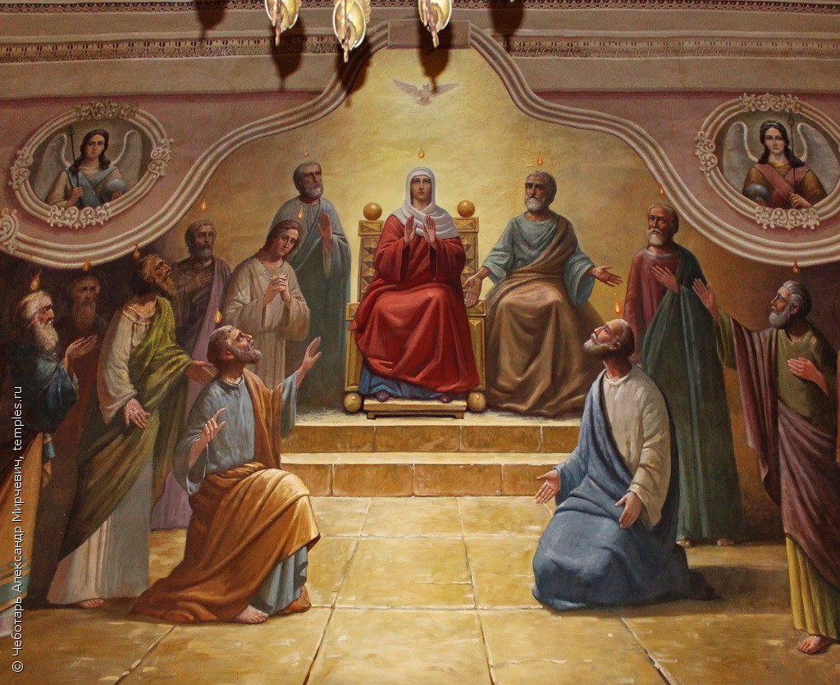  Сошествие Святого Духа на апостолов. Изображены апостолы и Богородица, сверху Святой Дух в виде голубя. Над головами – язычки пламени Божественной благодати  2. 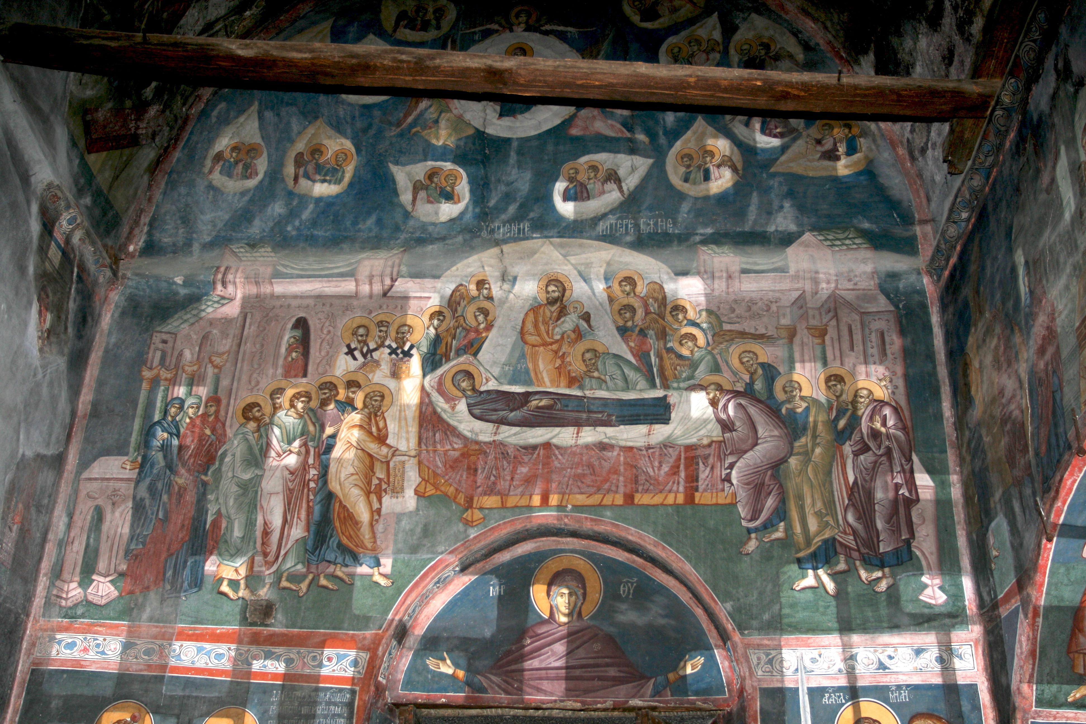  Успение Богородицы. Изображена Богородица на ложе, вокруг Нее апостолы, в центре – Спаситель во Славе, со спеленутой фигуркой Души Богородицы. В верхней части – апостолы, слетающиеся к ложу Богородицы. Композиция – «облачное Успение»  3. 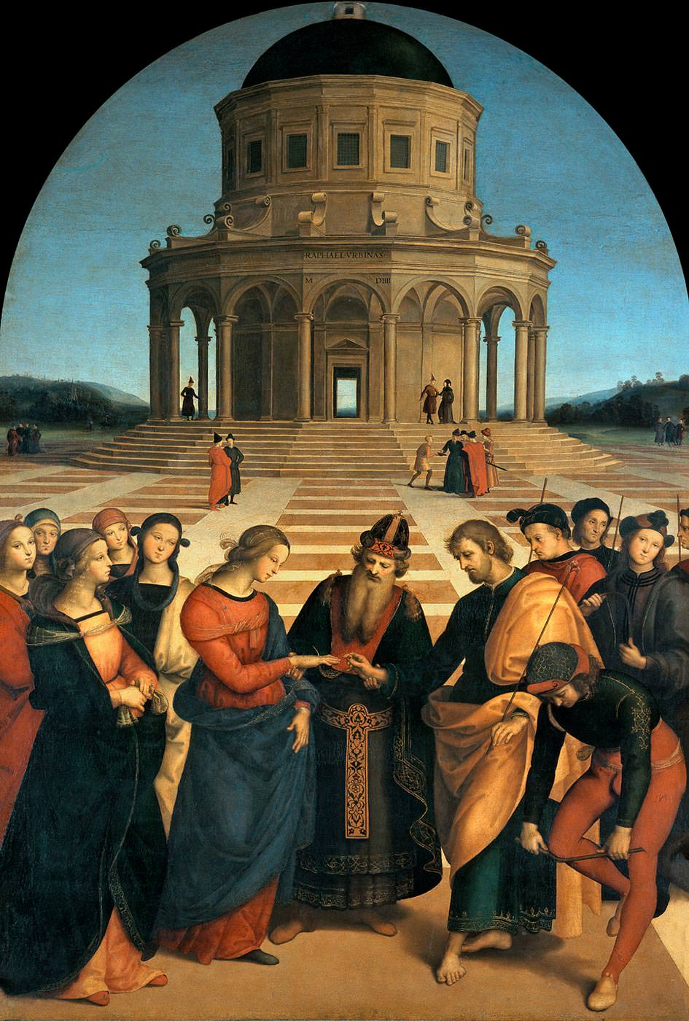  Дева Мария вверяется Иосифу Обручнику. Обручение Марии и Иосифа. Изображены Мария, Иосиф, священник, а также отвергнутые женихи  …
ОПК-3  ИД-ПК-3.1  ИД-ПК-3.3 | Доклад/информационное сообщение с презентацией по теме «Евангельские и апокрифические сюжеты о Божией Матери» для дальнейшего обсуждения на практическом занятии | Темы докладов/сообщений:  1. Особенности иконографии Успения в русской иконописи  2. Сюжет «Вознесение Марии» в западноевропейском искусстве  3. Апокрифические сказания об Успении Богородицы – факты, вошедшие в иконографию  …
ОПК-3  ИД-ПК-3.1  ИД-ПК-3.3 | Контрольная работа по темам 1.Понятие иконографии  2.Иконография Иисуса Христа | Вопросы контрольной работы:  №1. Понятие иконографии  - Дайте определение термину «иконография» в изобразительном искусстве.  - Дайте определение понятию «иконографический извод».  - Что называется «иконописным подлинником» и «лицевым иконописным подлинником»?  - На какие виды искусства распространяется понятие «иконография»?  - Что называется «иконографией» в искусствознании?  - Кто является основоположником развития иконографического метода в России?  - Какой труд Н.П. Кондакова считается основным в становлении науки «иконографии»?  - Какому ученому принадлежат первые труды по исследованию раннехристианской символики?  - Кто из русских ученых исследовал иконографию Евангельских сюжетов и как называется его труд, посвященный этой теме?  - Назовите европейского ученого, определившего развитие европейской иконографии в XX в.  №2. Иконография Иисуса Христа  - Опишите историю происхождения образа «Спас Нерукотворный» и «плат Св.Вероники».  - Опишите содержание изображения на иконе «Апостол Фаддей и царь Авгарь с избранными святыми». Назовите время создания и место нахождения иконы.  - Опишите изображение Иисуса Христа «Пантократор», «Спас в силах» и «Спас на престоле». Приведите примеры к каждому из этих иконографических вариантов (обязательно укажите название каждой иконы, время ее создания, местонахождение).  - Опишите историю происхождения иконографии «Всемилостивый Спас». Приведите примеры наиболее известных вариантов данной иконографии, их историю.  - В каких иконографических композициях Иисус Христос изображается как Спас Эммануил. Приведите примеры (обязательно точно укажите название каждой иконы, время ее создания, местонахождение).  - Объясните символическое значение виноградной лозы. В каком иконографическом варианте изображения Иисуса Христа используется этот символ. Опишите историю формирования этого изображения и его варианты. Приведите примеры.

Критерии, шкалы оценивания текущего контроля успеваемости:
Наименование оценочного средства (контрольно-оценочного мероприятия) | Критерии оценивания | Шкалы оценивания
 |  | 100-балльная система | Пятибалльная система
Контрольная работа | Контрольная работа выполнена полностью. Нет ошибок в логических рассуждениях. Возможно наличие одной неточности или описки, не являющихся следствием незнания или непонимания учебного материала. Обучающийся показал полный объем знаний, умений в освоении пройденных тем и применение их на практике. |  | 5
 | Контрольная работа выполнена полностью, но ответы недостаточно полные. Допущена одна ошибка или два-три недочета. |  | 4
 | Допущены более одной ошибки или более двух-трех недочетов. |  | 3
 | Контрольная работа выполнена не полностью. Допущены грубые ошибки. |  | 2
 | Контрольная работа не выполнена.
Собеседование по подготовленному докладу/информационному сообщению | Представленный доклад четко раскрывает поставленную проблему, содержит документально подтвержденные факты, исчерпывающе иллюстрируется изображениями в сопровождающей доклад презентации. Обучающийся дает полный, развернутый ответ на поставленные вопросы обсуждения, показывает совокупность осознанных знаний по теме, свободно оперирует понятиями, умеет выделить существенные и несущественные признаки, причинно-следственные связи. Обучающийся демонстрирует глубокие и прочные знания материала по заданным вопросам, исчерпывающе и последовательно, грамотно и логически стройно его излагает |  | 5
 | Представленный доклад отражает поставленную проблему, содержит документально подтвержденные факты, иллюстрируется изображениями в сопровождающей доклад презентации. Обучающийся дает полный, развернутый ответ на поставленные вопросы обсуждения, показывает совокупность осознанных знаний по теме; в ответе прослеживается четкая структура, логическая последовательность, отражающая сущность раскрываемых понятий, теорий, явлений. Обучающийся твердо знает материал по заданным вопросам, грамотно и последовательно его излагает, но допускает несущественные неточности в определениях |  | 4
 | Представленный доклад в целом соответствует заданной теме, иллюстрируется изображениями в сопровождающей доклад презентации. Обучающийся дает недостаточно полный и недостаточно развернутый ответ на поставленные вопросы обсуждения. Логика и последовательность изложения имеют нарушения. Допущены ошибки в раскрытии понятий, употреблении терминов. Обучающийся не способен самостоятельно выделить существенные и несущественные признаки и причинно-следственные связи |  | 3
 | Обучающийся не подготовил доклад, но участвовал в обсуждении. Умеет правильно сформулировать вопрос к докладчику по обсуждаемой теме. Способен дать полный, но недостаточно последовательный ответ на поставленные вопросы обсуждения, но при этом показано умение выделить существенные и несущественные признаки и причинно-следственные связи. Ответ логичен и изложен в терминах науки
 | Обучающийся не подготовил доклад. В ходе обсуждения дает неполный ответ, представляющий собой разрозненные знания по теме вопроса с существенными ошибками в определениях. Присутствуют фрагментарность, нелогичность изложения. Обучающийся не осознает связь данного понятия, теории, явления с другими объектами дисциплины. Отсутствуют выводы, конкретизация и доказательность изложения. Речь неграмотная. Дополнительные и уточняющие вопросы преподавателя не приводят к коррекции ответа обучающегося не только на поставленный вопрос, но и на другие вопросы темы |  | 2
 | Не подготовил доклад и не принимал участия в обсуждении
Письменный тест | В ответах на вопросы теста обучающийся должен четко ответить на поставленные вопросы. При оценивании теста применяется номинальная шкала, которая предполагает за полностью правильный ответ каждого вопроса выставление двух баллов, за правильный, но неполный ответ – одного балла и за полностью неправильный ответ – ноль баллов. Общая сумма баллов за все правильные ответы составляет наивысший балл, который составляет: (общее количество вопросов)х2. Эта сумма соответствует 100%. Набранное в ходе теста количество процентов определяет оценку обучающегося, в соответствии с установленным диапазоном. |  | 5 | 90% - 100%
 |  |  | 4 | 75% - 89%
 |  |  | 3 | 60% - 74%
 |  |  | 2 | 59% и менее

Промежуточная аттестация успеваемости по дисциплине:
Код(ы) формируемых компетенций, индикаторов достижения компетенций | Форма промежуточной аттестации | Типовые контрольные задания и иные материалы  для проведения промежуточной аттестации:  перечень теоретических вопросов к зачету/экзамену представлен в приложении
 | Шестой семестр
ПК-3  ИД-ПК-3.1  ИД-ПК-3.2  ИД-ПК-3.3 | Зачет с оценкой:  в устной форме по билетам | Билет 1  1 Какие предания лежат в основе формирования иконографии «Спас Нерукотворный» в восточно-христианской и католической конфессиях. Назовите наиболее известные иконы, укажите время их создания, где находятся и откуда происходят.  2. Тестирование на знание иконографии произведений. 5-6 произведений.  Билет 2  1. На основании каких литературных источников сформировался иконографический тип «Добрый Пастырь», какие ранние изображения прежних эпох легли в основу иконографии, какие атрибуты сопровождают изображение, в чем их символический смысл. Какая деталь архиерейского облачения символизирует заблудшую овцу, несомую на плечах пастыря.  2. Тестирование на знание иконографии произведений. 5-6 произведений.

Критерии, шкалы оценивания промежуточной аттестации учебной дисциплины:
Форма промежуточной аттестации | Критерии оценивания | Шкалы оценивания
Наименование оценочного средства |  | 100-балльная система | Пятибалльная система
Зачет с оценкой:  в устной форме по билетам | Обучающийся:  - демонстрирует знания, отличающиеся глубиной и содержательностью, дает полный исчерпывающий ответ, как на основные вопросы билета, так и на дополнительные;  - свободно владеет научными понятиями и терминологией, ведет диалог и вступает в научную дискуссию;  - способен к интеграции знаний по определенной теме, структурированию ответа, к анализу положений существующих теорий по вопросу билета;  - логично и доказательно раскрывает проблему, предложенную в билете;  - свободно выполняет практические задания, предусмотренные программой, грамотно проводит атрибуцию, демонстрирует системную работу с основной и дополнительной литературой.  Ответ не содержит фактических ошибок и характеризуется глубиной, полнотой, уверенностью суждений, иллюстрируется примерами, хорошим знанием иконографии произведений искусства |  | 5
 | Обучающийся:  - показывает достаточное знание учебного материала, но допускает несущественные фактические ошибки, которые способен исправить самостоятельно, благодаря наводящему вопросу;  - недостаточно логично построено изложение вопроса;  - успешно выполняет предусмотренные в программе практические задания, делает незначительные ошибки в атрибуции, активно работает с основной литературой,  - демонстрирует, в целом, системный подход к решению практических задач, к самостоятельному пополнению и обновлению знаний в ходе дальнейшей учебной работы и профессиональной деятельности.  В ответе раскрыто, в основном, содержание билета, имеются неточности при ответе на дополнительные вопросы |  | 4
 | Обучающийся:  - показывает знания фрагментарного характера, которые отличаются поверхностностью и малой содержательностью, допускает фактические грубые ошибки;  - не может обосновать закономерности и принципы, объяснить факты, нарушена логика изложения, отсутствует осмысленность представляемого материала, представления о межпредметных связях слабые;  - испытывает затруднения с выполнением практических заданий, предусмотренных программой, знаком с основной литературой, рекомендованной программой, допускает погрешности и ошибки при теоретических ответах и в ходе атрибуции иконографии произведений искусства.  Содержание билета раскрыто слабо, имеются неточности при ответе на основные и дополнительные вопросы билета |  | 3
 | Обучающийся обнаруживает существенные пробелы в знаниях основного учебного материала, допускает принципиальные ошибки в выполнении предусмотренных программой практических заданий.  На большую часть дополнительных вопросов по содержанию зачета затрудняется дать ответ или не дает верных ответов |  | 2

Система оценивания результатов текущего контроля и промежуточной аттестации.
Оценка по дисциплине выставляется обучающемуся с учётом результатов текущей и промежуточной аттестации.

Форма контроля | 100-балльная система | Пятибалльная система
Текущий контроль:
- собеседование по докладу/информационному сообщению (тема 1.1, 1.2) |  | 2 – 5
- собеседование по докладу/информационному сообщению (тема 2.2) |  | 2 – 5
- собеседование по докладу/информационному сообщению (тема 2.4) |  | 2 – 5
- письменный тест (тема 2.2, 2.3, 2.4) |  | 2 – 5
- собеседование по докладу/информационному сообщению (тема 2.5, 2.6) |  | 2 – 5
- письменный тест (тема 2.5, 2.6) |  | 2 – 5
- письменный тест (тема 3.1) |  | 2 – 5
- письменный тест (тема 3.2) |  | 2 – 5
- письменный тест (тема 3.3) |  | 2 – 5
- письменный тест (тема 3.4) |  | 2 – 5
- письменный тест (тема 3.5) |  | 2 – 5
- письменный тест (тема 3.6, 3.7) |  | 2 – 5
- письменный тест (тема 3.8) |  | 2 – 5
- письменный тест (тема 4.1, 4.2) |  | 2 – 5
Промежуточная аттестация  (зачет с оценкой: в устной форме по билету) |  | отлично  хорошо  удовлетворительно  не зачтено
Итого за семестр (дисциплину)
Зачет с оценкой
Полученный совокупный результат конвертируется в пятибалльную систему оценок в соответствии с таблицей:
100-балльная система | пятибалльная система
 | зачет с оценкой/экзамен | зачет

ОБРАЗОВАТЕЛЬНЫЕ ТЕХНОЛОГИИ
Реализация программы предусматривает использование в процессе обучения следующих образовательных технологий:
    - поиск и обработка информации с использованием сети Интернет;
    - дистанционные образовательные технологии (при необходимости);
    - просмотр учебных фильмов с их последующим анализом;
    - обсуждение в группе тематических докладов, подготовленных обучающимися;
    - использование на лекционных занятиях видеоматериалов и наглядных пособий.

ПРАКТИЧЕСКАЯ ПОДГОТОВКА
Практическая подготовка в рамках учебной дисциплины реализуется при проведении практических занятий, предусматривающих участие обучающихся в выполнении отдельных элементов работ, связанных с будущей профессиональной деятельностью. Возможно проведение отдельных занятий лекционного типа, которые предусматривают передачу учебной информации обучающимся, которая необходима для последующего выполнения практической работы.

ОРГАНИЗАЦИЯ ОБРАЗОВАТЕЛЬНОГО ПРОЦЕССА ДЛЯ ЛИЦ С ОГРАНИЧЕННЫМИ ВОЗМОЖНОСТЯМИ ЗДОРОВЬЯ
При обучении лиц с ограниченными возможностями здоровья и инвалидов используются подходы, способствующие созданию безбарьерной образовательной среды: технологии дифференциации и индивидуального обучения, применение соответствующих методик по работе с инвалидами, использование средств дистанционного общения, проведение дополнительных индивидуальных консультаций по изучаемым теоретическим вопросам и практическим занятиям, оказание помощи при подготовке к промежуточной аттестации.
При необходимости рабочая программа дисциплины может быть адаптирована для обеспечения образовательного процесса лицам с ограниченными возможностями здоровья, в том числе для дистанционного обучения.
Учебные и контрольно-измерительные материалы представляются в формах, доступных для изучения студентами с особыми образовательными потребностями с учетом нозологических групп инвалидов:
Для подготовки к ответу на практическом занятии, студентам с ограниченными возможностями здоровья среднее время увеличивается по сравнению со средним временем подготовки обычного студента.
Для студентов с инвалидностью или с ограниченными возможностями здоровья форма проведения текущей и промежуточной аттестации устанавливается с учетом индивидуальных психофизических особенностей (устно, письменно на бумаге, письменно на компьютере, в форме тестирования и т.п.).
Промежуточная аттестация по дисциплине может проводиться в несколько этапов в форме рубежного контроля по завершению изучения отдельных тем дисциплины. При необходимости студенту предоставляется дополнительное время для подготовки ответа на зачете или экзамене.
Для осуществления процедур текущего контроля успеваемости и промежуточной аттестации обучающихся создаются, при необходимости, фонды оценочных средств, адаптированные для лиц с ограниченными возможностями здоровья и позволяющие оценить достижение ими запланированных в основной образовательной программе результатов обучения и уровень сформированности всех компетенций, заявленных в образовательной программе.

МАТЕРИАЛЬНО-ТЕХНИЧЕСКОЕ ОБЕСПЕЧЕНИЕ ДИСЦИПЛИНЫ
Материально-техническое обеспечение дисциплины при обучении с использованием традиционных технологий обучения.
№ и наименование учебных аудиторий, лабораторий, мастерских, библиотек, спортзалов, помещений для хранения и профилактического обслуживания учебного оборудования и т.п. | Оснащенность учебных аудиторий, лабораторий, мастерских, библиотек, спортивных залов, помещений для хранения и профилактического обслуживания учебного оборудования и т.п.
129337 г.Москва, Хибинский пр-д, д.6
аудитория для проведения занятий лекционного и семинарского типа, групповых и индивидуальных консультаций, текущего контроля и промежуточной аттестации | комплект учебной мебели, маркерная доска,  технические средства обучения, служащие для представления учебной информации большой аудитории:  - стационарный персональный компьютер;  - подключенный к нему телевизор
аудитория для проведения занятий семинарского типа, групповых и индивидуальных консультаций, текущего контроля и промежуточной аттестации | комплект учебной мебели,  технические средства обучения, служащие для представления учебной информации большой аудитории:  - ПК;  - Проектор;  - Экран;  - Маркерная и меловая доски.
читальный зал библиотеки: помещение для самостоятельной работы, в том числе, научно- исследовательской | комплект учебной мебели, технические средства для подключения к сети «Интернет» и обеспечения доступа к электронным библиотекам и в электронную информационно-образовательную среду организации:  - 4 персональных компьютера

Технологическое обеспечение реализации программы осуществляется с использованием элементов электронной информационно-образовательной среды университета.

УЧЕБНО-МЕТОДИЧЕСКОЕ И ИНФОРМАЦИОННОЕ ОБЕСПЕЧЕНИЕ УЧЕБНОЙ ДИСЦИПЛИНЫ
№ п/п | Автор(ы) | Наименование издания | Вид издания (учебник, УП, МП и др.) | Издательство |  | Год  издания | Адрес сайта ЭБС  или электронного ресурса (заполняется для изданий в электронном виде) | Количество экземпляров в библиотеке Университета
10.1 Основная литература, в том числе электронные издания
1 | Черный В.Д. | Древнерусское искусство | Учебник для вузов | М. : Вузовский учебник : ИНФРА-М |  | 2019 | https://znanium.com/catalog/document?id=339558
2 | Кондаков Н.П. | Лицевой иконописный подлинник. Том I. Иконография Господа Бога и Спаса Нашего Иисуса Христа [Электронный ресурс] | Монография | СПб.: Р. Голике и А. Вильборг |  | 1905 | http://znanium.com/catalog/product/354240
10.2 Дополнительная литература, в том числе электронные издания
1 | Еремина Т.С: | Русский православный храм. История. Символика. Предания |  |  | М.:Прогресс-Традиция | 2017 | http://znanium.com/catalog/product/962004
2 | Сарабьянов В. Д., Смирнова Э. С. | История древнерусской живописи | Учебное пособие |  | М. : ПСТГУ | 2007
3 | Под ред. патриарха Московского и всея Руси Кирилла | Православная энциклопедия | энциклопедия |  | М., Церковно-научный центр «Православная энциклопедия» | 2000-2018 | http://www.pravenc.ru/index.html | 38
4 | Бутромеев В. В. | Евангелие : 2000 лет в западноевропейском изобразительном искусстве |  |  | М. : ОЛМА Медиа Групп : ОЛМА-ПРЕСС | 2006
5 | Покровский Н.В. | Евангелие в памятниках иконографии | Научное издание |  | М.: Прогресс - Традиция | 2001
10.3 Методические материалы(указания, рекомендации по освоению дисциплины(модуля)авторов РГУ им. А. Н. Косыгина)
1 | Мельник В.И., Гильгоф К.А., Юренева Т.Ю. | Сборник учебно-методических комплексов дисциплин. Теория искусства | Методические комплексы |  | М.: «ГАСК» | 2013 |  | 15

ИНФОРМАЦИОННОЕ ОБЕСПЕЧЕНИЕ УЧЕБНОГО ПРОЦЕССА

Ресурсы электронной библиотеки, информационно-справочные системы и профессиональные базы данных:
№ пп | Наименование, адрес веб-сайта
 | ЭБС «Лань» http://www.e.lanbook.com/
«Znanium.com» научно-издательского центра «Инфра-М»

http://znanium.com/
 | Электронные издания «РГУ им. А.Н. Косыгина» на платформе ЭБС «Znanium.com» http://znanium.com/
 | ООО «Национальная электронная библиотека» (НЭБ) https://rusneb.ru
 | ООО «Электронное издательство ЮРАЙТ» https://urait.ru/

Перечень лицензионного программного обеспечения
№пп | Наименование лицензионного программного обеспечения | Реквизиты подтверждающего документа
 | Windows 10 Pro, MS Office 2019 | контракт № 18-ЭА-44-19 от 20.05.2019
 | Программа для подготовки тестов Indigo | контракт № 17-ЭА-44-19 от 14.05.2019

ЛИСТ УЧЕТА ОБНОВЛЕНИЙ РАБОЧЕЙ ПРОГРАММЫУЧЕБНОЙ ДИСЦИПЛИНЫ/МОДУЛЯ
В рабочую программу учебной дисциплины/модулявнесены изменения/обновления и утверждены на заседании кафедры __________:

№ пп | год обновления РПД | характер изменений/обновлений  с указанием раздела | номер протокола и дата заседания  кафедры

